Рабочий лист

Фамилия Имя ____________________________________________________________________________

Тема урока:____________________________________________________________________________________________________________________________________________________________________________________

Образовательная цель урока:___________________________________________________________________

Личная цель:_________________________________________________________________________________

Верно/неверно:

|  |  |  |  |  |
| --- | --- | --- | --- | --- |
| 1 | 2 | 3 | 4 | 5 |
|  |  |  |  |  |

Итог:_______

**Счастье не ищут. Его создают те, у кого хватает сил терпения знания и любви**

Оценка, которую я бы хотел:_______________________________________________________

Оценка, которую я действительно сегодня заработал:__________________________________

Номер картины, которая сейчас отражает моё настроение:______________________________

Я сегодня испытал счастье, когда…__________________________________________________

_________________________________________________________________________________

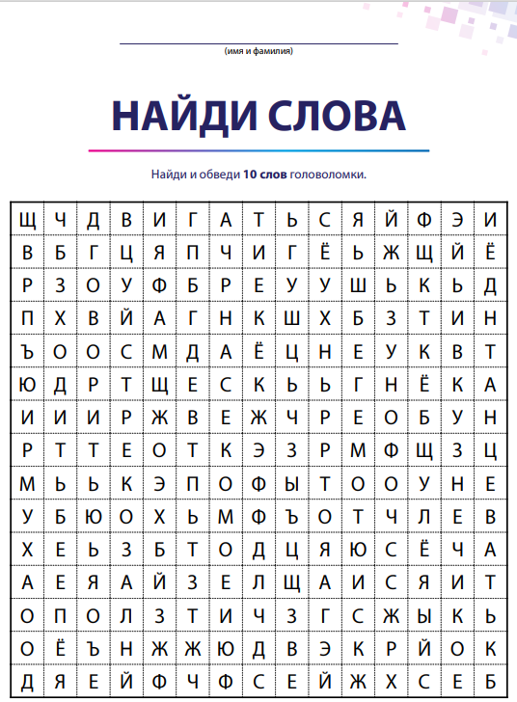

Я нашел (нашла) однородные слова: _________________________________________________

_________________________________________________________________________________

Я нашел (нашла) обобщающие слова:_______________________________________________

Я нашел (нашла) лишние слова:_____________________________________________________